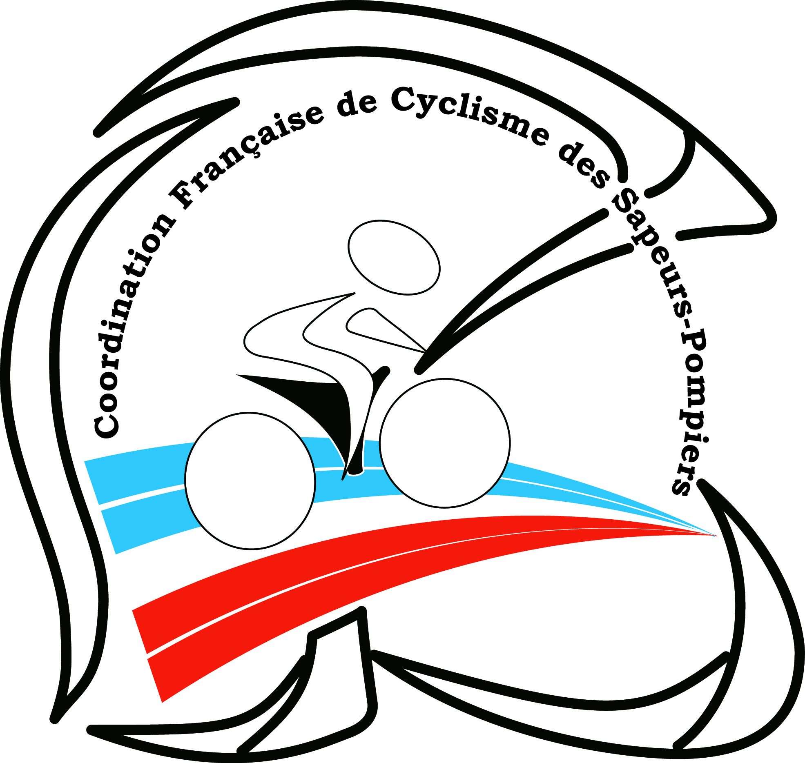
5ème défi vélo des Sapeurs-Pompiers AJACCIO (Corse du Sud)
Jeudi 12 octobre 2017
Les résultats des équipes

Classement | Département | Nb coureur | Nb Kms parcourus
1 | Alpes Maritimes | 29 | 22854 Kms
2 | Loiret | 19 | 20296 Kms
3 | Haute Savoie | 18 | 15450 Kms
4 | Maine et Loire | 17 | 15373 Kms
5 | Var | 17 | 11209 Kms
6 | Charente | 12 | 10659 Kms
7 | Haute Loire | 14 | 8750 Kms
8 | Puy de Dôme | 21 | 6256 Kms
9 | Somme | 13 | 5785 Kms
10 | Indre et Loire | 10 | 4700 Kms
11 | Saône et Loire | 12 | 4056 Kms
12 | Essonne | 11 | 3960 Kms
13 | L’Aude | 1 | 452 Kms
14 | Pyrénées Orientales | 3 | 450 Kms
 |  | Totaux : | 130250 Kms

209 coureurs et 33 accompagnateurs ont réalisés 130250 Kms à ce 5ème défi vélo 2017

Coordination Française de Cyclisme des Sapeurs-Pompiers (CFCSP)
CFCSP France 2017 – CFCSP Corse 2017
Agrément Jeunesse et des Sports : APS 78-1241 - DEEAPS 07810ET0099
Affiliation à la Fédération Française de Cyclisme (FFC) – N° 12 78 240
Siège social : 12, rue Saulnier 78410 BOUAFLE (France)
Tél. 01.30.95.50.67 – 06.14.20.79.10
Martel.cocmef@orange.fr – www.cfcsp.fr

